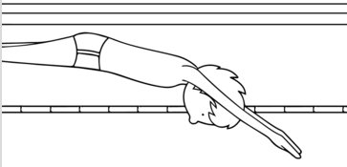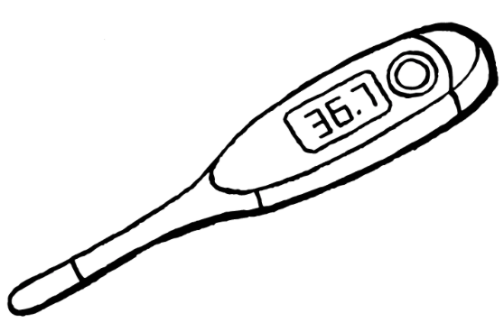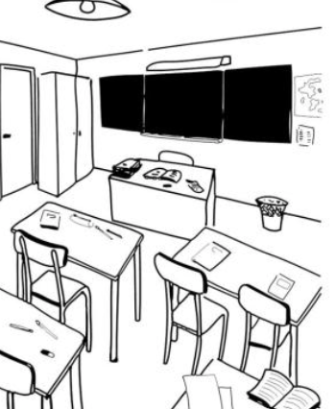

Dans les écoles, **lorsqu’un enseignant est absent et ne peut être immédiatement remplacé**, les élèves ne peuvent être répartis dans les autres classes. **L’accueil des élèves est alors suspendu** dans l’attente de l’arrivée d’un professeur remplaçant. Vous serez informés dans les meilleurs délais de l’impossibilité pour votre enfant d’être accueilli à l’école, *pensez à consulter vos mails régulièrement,* ***surtout le matin***.

Texte disponible ici : https://www.education.gouv.fr/covid-19-questions-reponses

Les responsables légaux des enfants doivent **surveiller la température des élèves chaque matin** et s’abstenir de mettre à l’école les enfants fiévreux et/ou symptomatiques.

Mise à jour de la foire

aux questions (23/04/2021)

Les cours d’EPS ne peuvent avoir lieu à l’intérieur y compris les activités aquatiques dans les piscines.

La survenue d’**un cas confirmé parmi les élèves entraine la fermeture de la classe** à laquelle appartient l’élève **pour une durée de 7 jours**.

—> **Les élèves cas positifs** sont isolés pour une durée minimale de **10 jours** :

* pour les cas symptomatiques à partir de la date des premiers symptômes ;
* pour les cas asymptomatiques à partir de la date de prélèvement.

—> **Tous les autres élèves seront considérés comme contact à risque**. Ainsi, à l’issue de la période de fermeture de la classe, les responsables légaux des élèves de plus de 6 ans devront **attester sur l’honneur de la réalisation d’un test par l’élève et du résultat négatif de celui-ci**. Sinon, l’éviction scolaire de l’élève sera maintenue jusqu’à la production de cette attestation ou à défaut pour une durée maximale de 14 jours.

Pour les élèves de maternelles, la réalisation d’un test est recommandée sans toutefois être obligatoire.

CLASSE

FERMEE